Дидактические материалы
- Семинар для старшеклассников
- Дискуссионный клуб «Полилог»
- Алгоритм проведения деловой игры
- Модель урока успеха
- Материалы к региональному конкурсу «Ученическое самоуправление в школе»

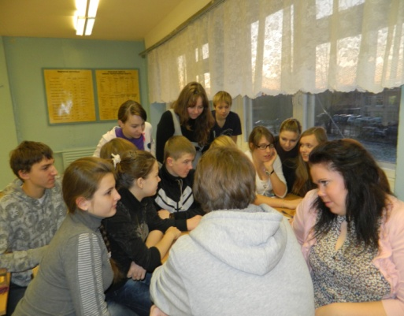

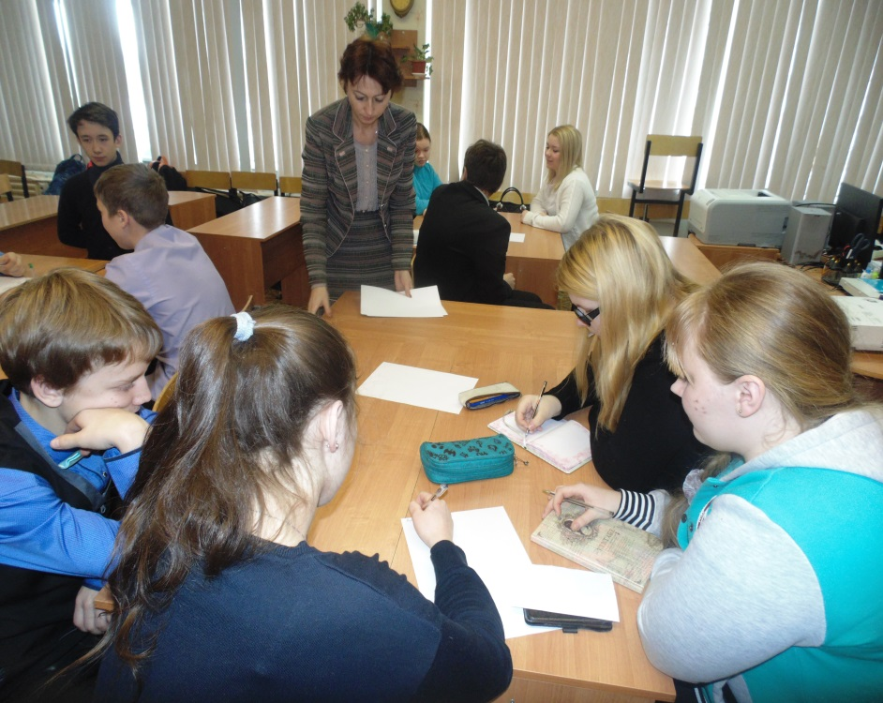

Семинар для старшеклассников
«Права и обязанности школьного управляющего»
Цель: обсуждение прав и обязанностей школьного управляющего, развитие креативного мышления старшеклассников, формирование правовой грамотности школьников.
Основные вопросы:
- Какие права школьников вы хотели бы защищать на Управляющем совете?
- Какие обязанности может иметь школьный управляющий?
В результате обсуждений создается таблица «Права и обязанности школьного управляющего», печатный вариант которой получают все участники.
Права | Обязанности | Примечания
Участвовать в обсуждении и принятии решений Совета | Регулярно участвовать в заседаниях Совета, не пропускать их без уважительной причины | Если Вы не посещаете заседания Совета без уважительных причин, то можете быть выведены из его состава по решению
Открыто выражать собственное мнение на заседании Совета | Выслушивать мнение коллег и уважать их позицию по обсуждаемым вопросам. | Если Ваше мнение расходится с мнениями коллег, оно может быть по Вашему требованию зафиксировано как особое мнение в письменной форме и приобщено к протоколу заседания Совета
 | Школьные управляющие-родители должны уважать профессиональное мнение директора и работников школы
Досрочно выйти из состава Совета | Заранее, в предусмотренные сроки, подать мотивированное заявление о выходе на имя председателя Совета | Заранее, в предусмотренные сроки, подать мотивированное заявление о выходе на имя председателя Совета
Получать информацию о дате, времени, месте проведения заседаний Совета и необходимые материалы по обсуждаемому вопросу | Заботиться об информировании всех участников образовательного процесса о планах и решениях Совета | Ваше желание должно быть выражено в письме на имя председателя Совета
Инициировать проведение заседания Совета, но любому вопросу, находящемуся в его компетенции | Участвовать в подготовке материалов для содержательного и компетентного рассмотрения вносимого в повестку заседания Совета вопроса
Требовать от администрации предоставления информации по вопросам, находящимся в компетенции Совета |  | Информация может быть затребована как в письменном виде, так и в форме консультации
 | Проявлять личную активность в обсуждении, принятии и исполнении решений Совета
Инициировать создание комиссий Совета, быть их руководителем или членом | В качестве члена или председателя комиссии принимать активное участие в ее работе, готовить квалифицированные проекты решений Совета
Представлять школу в отношениях с учреждениями, организациями и государственными органами в рамках компетенции Совета | Соблюдать конфиденциальность в отношении определенных вопросов, обсуждаемых на Совете, особенно в вопросах, касающихся работников школы или учащихся, а также при обсуждении вопросов, касающихся школы вне Управляющего совета | По соответствующему поручению Совета, а в необходимых случаях на основании доверенности, выдаваемой в соответствии с постановлением Совета
Участвовать в заседании педагогического совета школы с правом совещательного голоса | Стараться больше узнать об устройстве школьной жизни, об организации в ней образовательного процесса
Получать необходимые для своей работы знания в рамках специальной подготовки школьного управляющего | Стремиться изучать и выражать позицию всего сообщества (родителей, учащихся, работников школы), а не отдельных групп (которые Вас выдвинули или которые за вас голосовали). В случае несовпадения интересов Вашей группы с интересами школы отдавать приоритет последним. | Подготовке школьного управляющего должны содействовать региональные и муниципальные органы управления
Право на возмещение расходов, связанных с работой в Совете | Не использовать членство в Совете для удовлетворения своих личных интересов (или, если Вы родитель, интересов Вашего ребенка). | Расходы (но не оплата работы в Совете) могут быть возмещены по решению Совета и только из внебюджетных источников школы

Подведение итогов семинара.

Дискуссионный клуб старшеклассников «Полилог»
В нашей школе стало традицией организация дискуссионного клуба по проблемам, назревшим у старшеклассников. Одной из причин, которая послужила создать дискуссионный клуб – неудовлетворенность результатами воспитательной работы среди старшеклассников, пассивность детей в организации внеурочной деятельности, отсутствие широты познавательных интересов, низкий уровень мыслительной и речевой деятельности.
Цель, которую мы поставили перед собой при создании дискуссионного клуба – через коллективное обсуждение проблем (этических, познавательных, социальных, психологических и др.) формирование ценностей, установок; выработка умений слушать, понимать других, адекватно оценивать собственные возможности; расширять кругозор, познавательные интересы; учиться взаимодействию в группе, участвовать в принятии групповых решений и пр. – способствовать развитию личности каждого участника групповой дискуссии.
Темы были спланированы в результате анализа воспитательной работы школы, с учетом мнения старшеклассников. Для них был проведен социологический опрос, где школьники выделили проблемы и темы, которые их интересуют и которые они хотели бы обсудить вместе с взрослыми. Среди тем для обсуждения были выделены такие: «Дороги, которые мы выбираем», «Насилие в нашей жизни», «Отношение между одноклассниками», «Твои права и обязанности», «Я – взрослый» и другие.
Первое заседание клуба было посвящено разработке устава клуба и его названию. После многочисленных предложений наш клуб старшеклассников стал называться «ПОЛИЛОГ». И не случайно было выбрано такое название, ведь действительно в дискуссиях – заседаниях клуба принимают участие люди разных поколений, к мнению которых прислушивается каждый член дискуссионного клуба и мнением которых он дорожит.
В заседания клуба приглашаются ученики старших классов, учителя, родители, выпускники и специалисты разных центров города в зависимости от обсуждаемой темы. Любое заседание начинается с оглашения устава клуба:
- открыто высказывать собственное мнение, и аргументировано его отстаивать;
- уважать мнение другого, умея слушать и слышать оппонента в споре;
- уметь принять групповое решение.
Обсуждения проходят живо, корректно, интересно; участники бывают заинтересованы в разговоре. На заседаниях ребята учатся вести диалог, дискуссию: задавать вопросы, отвечать на вопросы оппонентов, анализировать ответы, размышлять над поставленной проблемой.
Главная сила дискуссионных форм – в увлекательности, они захватывают участников. Острота обсуждения оставляет заметный след в сознании, заставляет предельно мобилизовать и концентрировать запас своих знаний и личных наблюдений.
Развитию индивидуальных качеств также способствует необходимость составлять и анализировать факты, критически оценивать как свое, так и поведение оппонентов. Именно поэтому дискуссионный клуб является перспективной формой работы со старшеклассниками.

Заседание дискуссионного клуба «Полилог»
Цель:
- Формирование у юношества активной жизненной позиции.
- Поиск решений, волнующих проблем при помощи специалистов.
- Воспитание нравственного отношения к окружающему миру.
Участники заседания: учащиеся 9-11 классов, педагоги.
Ведущие заседания: педагог-психолог, заместитель директора по ВР.
Эксперты: специалисты центра «Наставник»

Ход заседания
Здравствуйте, уважаемы коллеги и ученики!
Тема, которая сегодня будет обсуждаться очень серьезна. Она, к сожалению, касается очень многих членов общества, и наверняка с ней сталкивается большая часть людей в своей жизни. Эта тема «Насилие в нашей жизни» (Как жить без насилия).
Проблема насилия (жестокого обращения) с детьми до недавнего времени оставалась закрытой в нашей стране.
Ежегодно в России 17 тысяч детей раннего возраста становятся жертвами насильственных преступлений, из них 2 тысячи детей оказываются жертвами убийств. Более 10 тысяч несовершеннолетних становятся инвалидами в результате совершения против них преступлений. При этом от 30% до 50 % детей убито родителями или лицами их заменяющими. Отмечается рост числа случаев убийства матерью новорожденного.
В жизни человек встречается не только с добром, но и со злом, приобретает не только положительный, но и отрицательный опыт. Добро лечит сердце, зло ранит тело и душу, оставляя рубцы и шрамы на всю оставшуюся жизнь.
Вам предлагаются примеры насильственных действий, давайте попробуем определиться: что же такое насилие?
Насилие – это система поведения одного человека для сохранения власти и контроля над другим человеком.
Чтобы сохранить власть и контроль, используются различные насильственные методы или виды. Давайте попробуем сами определиться с видами насилия.
(Обсуждение и мнения учащихся.)
Виды насилия:
- Физическое – преднамеренное нанесение физических повреждений или травм человеку (избиение, пощечины, применение оружия и т.д.).
- Сексуальное (с детьми растление, инцест) – принуждение к сексуальным отношениям с согласия или без такового.
- Пренебрежение основными интересами и нуждами ребенка – недостаточное удовлетворение потребностей в еде, физической и психологической безопасности, любви, понимании; отсутствие полного обеспечения опекой и надзором; недостаточной обеспечении необходимой мед. помощью при болезни; причинение умышленного вреда; семейные конфликты, эксплуатация ребенка непосильным трудом; алкоголизм родителей, употребление наркотиков и т.д.
- Психологическое (эмоциональное) – психологическое пренебрежение (словесное грубое обращение, нелюбовь, нерасположенность к ребенку) и психологическое обращение: отвержение – публичное унижение, предъявление чрезмерных требований, публичная демонстрация отрицательных качеств, критика; угрозы и терроризация – унижение достоинства, угрозы наказания побоями, угрозы совершения насилия по отношению к ребенку или тому, кого любит ребенок, оскорбление, использование ненормативной лексики; изоляция – постоянный контороль того, что делает ребенок, с кем дружит, встречается, разговаривает, запрет общения с друзьями; манипулирование – внушение чувства вины.
- Экономическое – вынуждение к попрошайничеству.
Обидчик может использовать как все виды насилия, так и некоторые из них. Надо помнить, что мотив поведения обидчика независимо от формы насилия, один - власть и контроль.
Ничего не вырастает на пустом месте. Есть источники, которые определяют жестокое (насильственное) действие в обществе. Какие источники жестокости вы можете определить?
(Обсуждение и мнения учащихся.)
- СМИ.
- Теле - и видеофильмы.
- Компьютерные игры.
- Семья (неполная семья).
- Национальные и семейные традиции.
- Социальное неравенство.
- Алкоголизм и наркомания.
- Случайная беременность.
- Школа.
- Физические или психические недостатки ребенка и т.д.
Сейчас вновь обратимся к ситуациям жестокого обращения и попробуем их проанализировать. Какие виды насилия в них описаны и в чем вы видите их причины?
(Обсуждение примеров и мнения учащихся.)
А теперь ответим на вопрос: как помочь человеку, подвергшемуся насилию?
(Обсуждение и мнения учащихся.)
- окружить заботой, помочь почувствовать себя в безопасности;
- обсудить проблему, дать простое объяснение причин жестокости;
- помочь обратиться к специалистам за квалифицированной помощью;
- формировать самооценку, постоянно напоминать, что они любимы, нужны и очень важны;
- формировать навыки бесконфликтного поведения;
- помочь решать проблемы без жестокости;
- помочь выразить чувства и эмоции.
Слово экспертам:
- Как жить без насилия и возможно ли это?
- Если ты попал в трудную ситуацию, к кому можно обратиться за помощью?
- С каким проблемами насилия чаще всего обращаются в центры?
- Где и какую можно получить помощь и поддержку?
Помните, что выход есть из любой ситуации.
Ваша поддержка и соучастие может стать первым шагом к спасению человека.

Используемая литература:
- Зиновьева Н.О., Михайлова Н.Ф. Психология и психотерапия насилия. Ребенок в критической ситуации. – Спб.: Речь, 2003.
- Насилие в семье: особенности психологической реабилитации. Учебное пособие под ред. Н.М.Платоновой, Ю.П.Платонова. – Спб.: Речь, 2004.

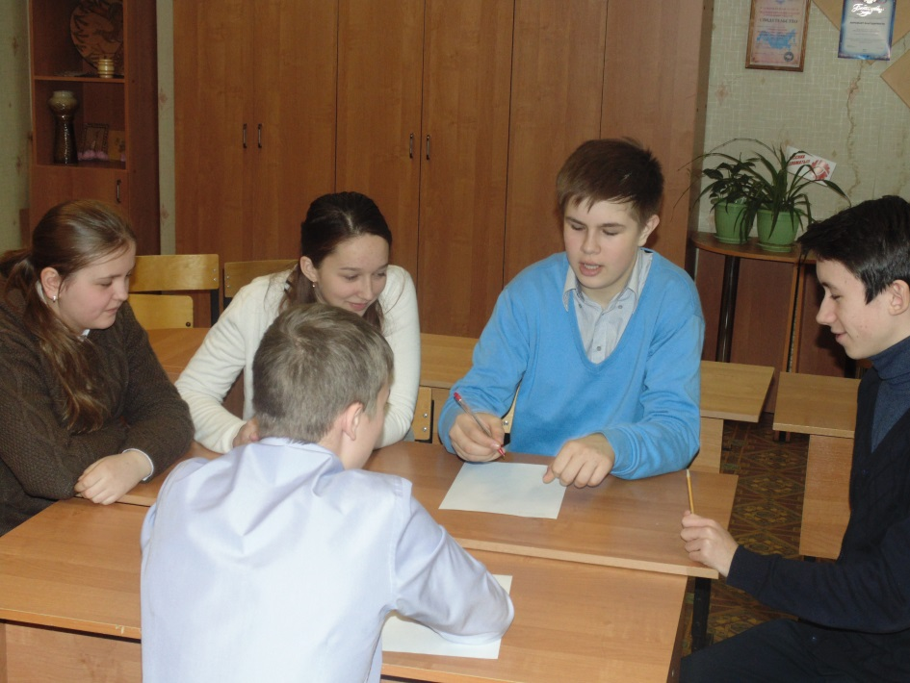

Алгоритм проведения деловой игры
(на заседании Управляющего совета)
Технология организации деловой игры
В условиях социально-экономических изменений в общественной жизни, при государственно-общественном управлении образовательной организацией требуется качественно новый подход к обучению школьных управляющих, к проведению заседаний Управляющего совета. Совместная деятельность всех участников образовательного процесса повышение правового образования продуктивно решается через нетрадиционные формы проведения заседаний Управляющего совета, например, через деловую игру.
Игра – это вид деятельности, направленный на воссоздание и усвоение общественного опыта, в котором складывается и совершенствуется самоуправление поведением.
Деловая игра используется для решения комплексных задач, развития творческих способностей, формирования определенных знаний и умений, дает возможность учащимся и общественности понять различные позиции в
решении проблем.
Деловые игры применяются для имитационного моделирования реальных механизмов и процессов. При этом отрабатываются навыки принятия решений в условиях взаимодействия, соперничества между различными решающими сторонами.
Технология деловой игры
I этап подготовки начинается с разработки сценария – условного отображения ситуации и объекта и состоит из последовательных операций:
- Выбор темы. Обязательным условием является то, чтобы используемый в игре материал имел практический выход на профессиональную деятельность.
- Формирование целей и задач. Содержанием игровых целей является для участника успешное выполнение принятой роли, реализации игровых действий.
- Содержание педагогических целей включается в развитие профессионального практического и теоретического мышления, формирование систем отношений с другими людьми, овладение нравственными нормами, развитие творческих и профессиональных способностей, иначе говоря – в развитии личности. В конечном итоге от цели зависит динамика игры и прогнозируемый результат.
- Определение структуры. Структура определяется с учетом целей, задач, выбранной темы, состава участников и включает в себя план деловой игры и общее описание процедуры игры.
Диагностика объективных обстоятельств. В данном случае рассматривается вопрос о том, где, когда и при каких условиях будет проходить деловая игра, т.е. оцениваются ее внешние атрибуты.
II этап проведения – процесс игры. С начала игры никто не имеет права вмешиваться и изменять ее ход. Только ведущий (педагог) может корректировать действия участников, если они уходят от главной цели игры.
III анализа, обсуждения и оценки результатов игры. Выступления экспертов, обмен мнениями, защита учащимися, родителями, кооптированными членами своих решений и выводов. В результате педагог констатирует достигнутые результаты, формулирует окончательный итог занятия. Обращается внимание на сопоставление использованной имитации с соответствующей областью реального лица, установление связи игры с содержанием воспитательной проблемы.
Алгоритм деловой игры:
I ЭТАП ПОДГОТОВКИ
разработка игры: ввод в игру:
- разработка сценария | - постановка проблемы, целей
- план деловой игры | - условия, инструктаж
- общее описание игры | - регламент, правила
- содержание инструктажа | - распределение ролей
- подготовка материального обеспечения | - формирование групп
 | - консультации
II ЭТАП ПРОВЕДЕНИЯ
- работа в группах
- выполнение индивидуальных заданий
- тренинг
III ЭТАП АНАЛИЗА И ОБОБЩЕНИЯ
- вывод из игры
- анализ, рефлексия
- оценка и самооценка работы
- выводы и обобщения
- рекомендации
Рекомендации педагогу – ведущему
Деловая игра – это аналог профессиональной культуры, чем она сложнее, тем глубже процесс становления профессионализма участников игры, тем богаче потенциал богаче потенциал профессиональных возможностей данного человека.

Формы и последовательность действий ведущего заключаются в следующем:
- Представление исходной информации.
Постановка целей и задач. Обсуждение исходной информации. Демонстрация возможных практических результатов. Обсуждение учащимися вопросов оптимизации игрового занятия. Формирование психологического контакта.
- Организация деятельности учащихся.
Контроль за соблюдением последовательности выполнения ролевых функций. Применение заранее подготовленных приемов по укреплению дисциплины и оптимизации процесса деловой игры. Поощрение мышления вслух, оказание помощи в «тупиковых» игровых ситуациях и т.д.
- Создание оптимального эмоционального режима.
Оптимизация эмоционального режима осуществляется эмоционально значимыми средствами:
- речевыми;
- мимикой;
- жестами;
- предметами;
- документами;
- видеозаписями;
- слайдами;
- звукозаписями
- схемами, графиками.

- Организация обсуждения результатов.
Постановка задачи на текущем этапе. Подведение итогов.
Организатор игры должен четко и конкретно представлять игровые цели и методы. Недопустима неопределенность и двусмысленность, так как это вызывает отрицательную реакцию участников, резкое снижение планируемых результатов.

Урок успеха
(материалы к уроку)
1 вариант

ЧТО ТАКОЕ УСПЕХ?
Каждый человек желает стать успешным. Кто-то хочет добиться успеха в любви, кто-то в работе. Один человек мечтает об известности и славе, другой считает, что настоящие счастье – это быть здоровым и иметь здоровых детей. Люди вкладывают в это понятие что-то свое.
Но настоящий успех не ограничивается этими достижениями. Заработать 100 тысяч в месяц или восстановить свою нервную систему – это не есть успех, это лишь его малая часть. Конечно, замечательно иметь цели на пути к успеху, но истинный успех – это бесконечное путешествие навстречу своей сокровенной мечте. Это исполнение своего жизненного предназначения. Это полноценная и счастливая жизнь. Это гармония и удача во всем.
То есть УСПЕХ – это многогранное понятие, которое охватывает все сферы жизни. Это бесконечное развитие в заданном направлении. Это постоянное движение вперед, навстречу к мечте.
И все, что вам нужно это определиться со своей высокой целью. И следовать ей, веря в себя и в то, что вы обязательно достигните всего, чего пожелаете. Вы единственный человек, который может найти свой путь в жизни. Забудьте о всевозможных целях, которые вам навязало окружение, идите своей дорогой, следуйте своему сердцу и делайте то, что действительно хотите и успех вам гарантирован.

ЗАКОНЫ УСПЕХА
Вопрос о том, как добиться успеха, волновала людей на протяжении веков. Но не каждый смог достичь своей мечты и реализовать свои сокровенные идеи. И причина отсутствия успеха вовсе не в своих индивидуальных особенностях, в нехватки нужных знаний или способностей. А в том, что человек не знает или не следует определенным жизненным законам. И если начать изучать и пользоваться этими вселенскими правилами, то можно кардинально изменить свою жизнь и добиться успеха в любых начинаниях.

Первый закон успеха – закон перемен.
Закон перемен говорит, что все, что есть во вселенной – это энергия, которая постоянно изменяется, трансформируется, находится в непрерывном движении. Даже такие предметы как свинцовый слиток или железобетонный небоскреб подвергаются переменам. Это можно заметить, используя мощный микроскоп или другую специальную технику.
В народе есть такое выражение, что нельзя войти в одну и ту же реку дважды. И это действительно так. Река подвергается трансформации сразу, как мы из нее выходим. И мы сами тоже изменяемся.
Представьте, что вы после длительного отсутствия вернулись в свой родной город. Но он уже не тот, что был раньше. Все изменилось. Появились новые здания, ваши друзья детства стали другими, вы сами – уже не тот человек, что был до отъезда. В этом мире нет ничего постоянного, все подвержено переменам. И это один из законов успеха.

Второй закон успеха – закон вибраций.
Закон вибрации говорит, что все, любая энергия, будь то мысль или объект внешнего мира, находится в состоянии вибрации. Причем уровни вибрации различны по своей интенсивности. Человеческая мысль – это одна из самых сильных вибраций. Ее энергетическая мощь способна трансформироваться в материальную форму, то есть с помощью мысли каждый человек может исполнять задуманное и творить чудеса.
Закон притяжения тесно связан с законом вибрации. Если вещи вибрируют на одинаковых частотах, то они как магнит притягивают друг друга. А если частоты разные, то происходит отвержение. Получается что, человек сам создает свою реальность, благодаря своим мыслям. Если человек думает об УСПЕХЕ, от притягивает УСПЕХ. Если он предпочитает концентрироваться на страхах, то и страхи реализуются.

Третий закон успеха – закон относительности.
Этот закон гласит, что все в нашей жизни реально только в сравнении с другими формами окружающего мира. Добро существует по отношению к злу. Свет появляется, благодаря сравнению с темнотой.
В реальности все, что нас окружает, ПРОСТО СУЩЕСТВУЕТ, и не имеет никакого значения, пока это значение мы не придадим сами.
С помощью закона относительности можно как разрушать себя, так и стимулировать. Если человек сравнивает себя с теми, кто богаче его, и переживает по этому поводу, то это негативно сказывается не только на его материальном благополучии, но и на других сферах жизни. А если этот же человек начнет сравнивать себя с менее богатыми людьми, то он будет благодарен за то, что имеет и тем самым привлечет в свою жизнь еще больше материальных благ.

Четвертый закон успеха – закон полярности.
В соответствии с законом полярности, все, что существует в этом мире, имеет свою противоположность. Если в человеке есть печаль, значит, имеется и радость, если есть ненависть, значит, присутствует и любовь. Каждый трудный опыт, каждая неудача содержит в себе успех. А наша жизнь – это вечное движение вперед, уникальная возможность для роста и обучения.

Пятый закон успеха – закон ритма.
Согласно закону ритма любая энергия, словно маятник качается из одной стороны в другую. Все подчинено определенному порядку. День сменяет ночь, активность чередуется с отдыхом, печаль переходит в радость. Любая энергия, достигая своей крайности, переходит в ее противоположность. Зная этот закон, можно предсказывать свои взлеты и падения и в бизнесе и в любви. Этот закон работает с каждым человеком, и чем глубже вы будете его понимать, тем лучше вы будете оценивать ситуацию, и ваши действия будут более эффективными.

Шестой закон успеха – закон причины и следствия.
Этот закон гласит, что ничего в нашей жизни не происходит просто так, всему есть причина. И любое действие или мысль влечет за собой то или иное следствие. Каждая причина в свою очередь является следствием того, что человек совершил раньше. Наша жизнь это вечный цикл причин и следствий. И если человек добивается успеха, значит, на это имеется какая-то причина. Значит, он следует каким-то жизненным законам. И для того, чтоб успех вновь пришел к этому человеку, ему нужно узнать, какие законы он выполняет, и продолжать их выполнять. И успех ему обеспечен.

Седьмой закон успеха – закон порождения.
Закон порождения гласит, что не существует ничего нового во вселенной, каждое явление является только формой чего-то, что существовало раньше.
Успех, которого вы желаете, уже есть. Существует единый источник всего, единая энергия, из которой все создается. И то, о чем вы мечтаете, уже где-то рядом. И все что вам нужно это открыть доступ к успеху и проявить его во внешнем мире.
Этот закон также говорит, что у всего в жизни имеется свой период созревания. Как ребенок появляется на свет через 9 месяцев, так и для того, чтоб добиться успеха, чтоб исполнить свое желание, нужно определенное время. Многие люди, которым не удалось добиться в жизни успеха, просто отступили от своих идей, причем им не хватило всего несколько шагов для долгожданной победы. Поэтому, дорогие читатели, не сдавайтесь. Идите к своей мечте, верьте в себя и в свои цели и у вас все получится.
Подготовлено с помощью книги Д. Рея «Законы успеха»
Источник www.uspeh-info.ru

2 вариант
Стремись быть человеком ценностей,
а не человеком успеха.
Альберт Эйнштейн

Уровни самореализации личности

1 – выжить
2 – быть как все
3 – стать лучше всех
4 – познать и восхититься
5 – самореализоваться и выполнить транспециальную задачу жизни
Задание: сопоставьте уровни самореализации и понятия, относящиеся к ним

Трансперсональность  Самодостаточность  Уникальность Справедливость  Жизненность | Божественность  Истина  совершенство доброта  простота | Целостность красота  легкость  игра завершенность

Что свойственно каждому уровню?
1 – выжить
Спонтанность, самостоятельность в оценках и принятии решений, первичная креативность проявляющаяся во всем
2 – быть как все
Демократизм, глубокие межличностные отношения, чувство юмора и способность к игре
3 – стать лучше всех
Концентрация на целях, вторичная креативность, ведущая к выдающимся достижениям, самодостаточность
4 – познать и восхититься
Способность к свежим переживаниям, свежесть эмоциональных реакций, высокий уровень принятия себя и других, включая род человеческий, природу и мир в целом
5 – самореализоваться и выполнить транспециальную задачу жизни
Расширенное восприятие реальности, высокий уровень этики

На что способны люди?
1 – выжить
Способны на жестокое поведение, когда приняли решение
2 – быть как все
Равнодушны УК светским разговорам и могут выглядеть смешно, поскольку спонтанны и не опасаются не соответствовать стандартам
3 – стать лучше всех
Могут испытывать сильные эмоции и внутреннюю борьбу, в периоды изменений, имея высокий уровень самовосприятия
4 – познать и восхититься
Пристрастны к своим творениям и любимым людям, могут позволить «потребительство» с их стороны
5 – самореализоваться и выполнить транспециальную задачу жизни
Тратят очень мало времени и энергии, чтобы защищаться от себя самих – и даже от внешнего мира

Материалы к региональному конкурсу
«Ученическое самоуправление в школе»
Люди вместе могут совершить то,
чего не в силах сделать в одиночку;
единение умов и рук,
сосредоточение их сил
может стать почти всемогущим

Д. Уэбстер

С1. Школа – наш второй дом. Школа для всех одна, и всем должно быть в ней уютно, комфортно, каждый обитатель этого большого дома должен чувствовать свою значимость, свою, хоть самую небольшую роль в установлении порядка, в организации свободного времени – в общем, ощущать свою востребованность.
С2. Вообще, быть успешным, занимать активную жизненную позицию, уметь жить, сосуществовать, общаться, обладать толерантным сознанием – не та ли это цель, которую ставят перед собой воспитательные системы всех школ?
С3. Школа – большой коллектив, и нам естественно жить в коллективе, коллективно решать свои проблемы, организовывать свое время вне уроков.
С4. Наша цель – лидеров школьного самоуправления, показать каждому ученику школы, что неорганизованная группа людей отличается от коллектива, члены которого связаны друг с другом товарищескими отношениями, отношениями делового сотрудничества, взаимной помощи и доброжелательности. Развивать индивидуальные способности каждого, формировать свою гражданскую позицию, культуру общения и сотворчества – вот наши задачи.
С5. В нашей школе существует государственно-общественное управление, которое осуществляет Управляющий совет учреждения. Благодаря ему отношения между учителями, учениками и родителями приобрели новый оттенок – они стали неформальным сообществом.
Участвуя в управлении школой, мы точно понимаем, что это уже не игра в самоуправление, а настоящая деятельность. От того, насколько ответственно мы -учащиеся подходим к своему главному труду – учебе, личному участию в деле, которое поручено ученическому сообществу, настолько успешным будет и наша школьная жизнь.
С6. Попадая в школу, каждый первоклассник автоматически становится участником школьной жизни, а при желании активным участником ученического самоуправления. Любой классный коллектив начинает учебный год с того, что выстраивает классную систему ученического самоуправления.
Ответственные за работу советов по определенным направлениям в каждом классе объединяются в школьные советы дела, руководителями которых являются члены совета учащихся, они и составляют важнейший орган ученической власти в школе – совет учащихся «БУМ» (Будущая Универсальная Молодежь).
С 7. В свою очередь, решения, принимаемые на уровне совет учащихся, доводятся до сведения всех классных коллективов через школьную газету и кураторов классов.
Таким образом, в самоуправлении может принять участие любой школьник, на каком уровне он бы ни находился.
С 8. Ученическое самоуправление - это составная часть педагогического процесса, развиваемая и управляемая на основе социальных, правовых и этических принципов. Отношения педагогов, родителей и учащихся в процессе развития нашего самоуправления строятся на основе сотрудничества. Такое сотрудничество обеспечивает наличие принятых как взрослыми, так и нами, школьниками, определенных правил, управленческих отношений, создание обстановки взаимоответственности и взаимного доверия.
С 9. На сегодняшний день в школе действуют совет учащихся из 15 человек. Совет состоит из организационного отдела, отдела культуры и досуга, информационного отдела и спортивного клуба, подробнее рассмотрим функции каждого из них.
Организационный отдел осуществляет контроль за выполнением плана работы совета учащихся, входит в состав Управляющего совета учреждения, организует работу по реализации внеурочной деятельности в школе, информирует классные коллективы о принятых решениях и поставленных задачах, отвечает за дисциплину во время учебного процесса и на школьных мероприятиях, контролирует школьное ученическое дежурство.
С 10. Информационный отдел занимается выпуском школьной газеты, составителями которой могут быть все учащиеся школы. В газете отражаются главные события школьной жизни, интересные подробности жизни школы, развлекательные колонки, советы, актуальные для молодежи, статистики и результаты школьных опросов, стихи наших талантливых ребят. Проведение социологических исследований, опросов общественного мнения по различным актуальным проблемам. Совет также отвечает за информирование совета координаторов о событиях в классах.
С 11. Спортивный клуб занимается планированием, организацией и проведением спортивных соревнований как между параллелями, так и между другими образовательными организациями, осуществляет помощь преподавателям физической культуры во время проведения Дней Здоровья и других спортивно-туристических школьных мероприятий.
С 12. Отдел культуры и досуга планирует, организует и проводит традиционные школьные мероприятия, праздники, конкурсы, литературные вечера, смотры-конкурсы на лучший кабинет, лучший классный уголок, оформляет и украшает школу, занимается озеленением коридоров.
С 13. Конкретные дела, встречи с живыми людьми, возможность на практике проявить заботу, постоянно рождает в наших сердцах теплое отношение к людям, меняет взгляд на жизнь, делает нас более открытыми и доброжелательными. Высшая ступень развития гражданина России – это осознанное принятие традиций, ценностей, особых форм культурно-исторической, социальной и духовной жизни своего родного края.
С 14. И мы лидеры школьного самоуправления через интересные события сохраняем традиции нашей школы, школьного ученического самоуправления.
С 15. Но какое оно самоуправление?
Об этом свидетельствует последний опрос учащихся, результаты которого представлены вашему вниманию
Для большинства самоуправление позволяет отстаивать свою точку зрения.
С 16. Решает вопросы досуга и расширяет возможности общения
С 17. Многим интересно самим быть участниками творческих союзов
С 18. Как видите у нас в большом авторитете спорт, патриотизм и культура
С 19. Самоуправление помогает развивать лидерские качества и разнообразит нашу деятельность
С 20. Самоуправление дает возможность четко организовать работу
С 21. Несмотря на все трудности ученического самоуправления, в нашей школе сложилось твердое убеждение: самоуправлению быть!

